**中泰简讯|集团召开2024年年终工作部署会议**

12月16日下午，集团于二楼会议室顺利召开2024年年终工作部署会议。此次会议以“总结、交流、规划、提升”为核心，一方面旨在增进各部门之间的交流互动，促进部门之间信息通畅和资源的高效整合与共享，另一方面则是通过对全年工作和日常工作的回顾和梳理，全面审视市场环境和个人的工作成效，反思自我工作状态，为全年工作总结做好准备，为下一年的工作找准方向，做好规划，积蓄力量。

会议期间，参会人员针对项目运营情况、合同管理、人员招聘、考证培训等内容进行汇报交流。

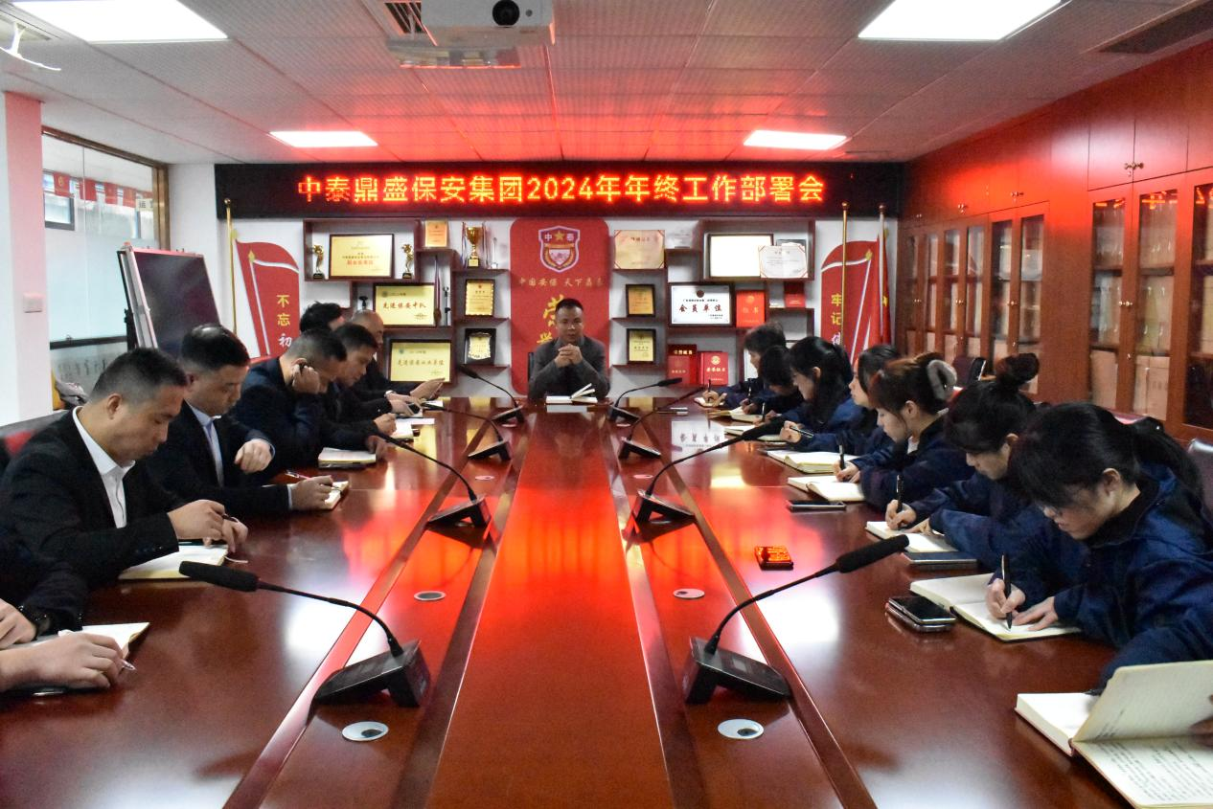

会议最后，集团董事长申强也作出以下指示：

**一是要坚守本职，强化协作。**董事长要求全体员工都应坚守岗位的“主阵地”，以专业素养和敬业精神精耕细作本职工作。同时，各部门之间也需要拆除“隔阂墙”，加强合作交流，推动信息的顺畅流通和资源的优化配置，通过相互之间的学习、交流、借鉴，携手并进，激发团队的最大效能，实现集团运营效率和服务品质的双提升。

**二是要提前布局，精准选人。**面对年底人员招聘这一关键任务“硬骨头”，董事长提出要提前谋划，绘制精细的招聘“作战图。”依据各岗位的职责要求与发展规划，明确所需人才的技能专长、职业素养、团队融合能力等关键要素，构建精准的人才模型，借助严谨的选拔流程和多元评价体系，从源头把关，筛选出能为集团发展添砖加瓦的优秀人才，为集团的人才梯队建设“强筋健骨”，为集团新一年的业务拓展和服务升级奠定坚定的人才基础。

**三是要规范运营，防范风险。**在运营管理的“主战场”上，董事长着重强调要将规范化运营理念深植于集团工作的每一处“神经末梢”，构建全方位、多层次的风险防控“安全网。”要时刻关注市场的风云变幻、提前洞察潜在风险，并不断优化内部管理流程、设立风险预警“前哨站”、定期开展风险评估和排查“大体检”等举措，及时发现并有效化解风险隐患，确保集团运营稳健前行。

**四是要安全为先，多维守护。**随着年关的临近，安全工作也成为集团工作中的“置顶任务”。董事长要求运营经理要带领全体骨干从多维度打造安全“防护盾”。在员工生活方面，要加强对员工宿舍区域的用电用火等地方的安全监管，筑牢员工饮食卫生安全防线；在工作一线，要持续加强安保队员的安全意识培养和应急技能的训练力度，通过实战案例复盘、模拟演练等方式，不断提升队员们应对突发事件的快速反应和处置能力，杜绝安全事故“导火索”，全力保障项目运营安全和员工人身安全万无一失。

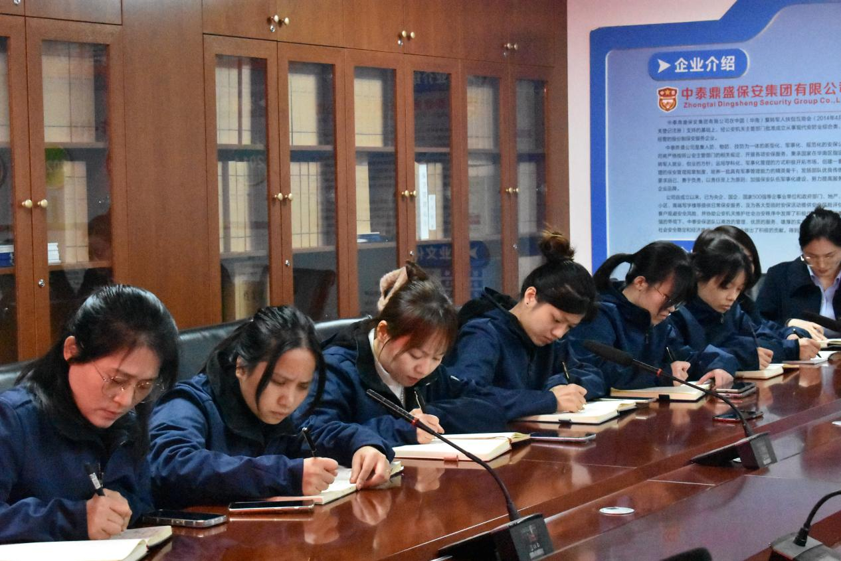

会议尾声，申董事长鼓励全体人员要以集团发展为“圆心”，突破传统思维的“舒适区”，积极为集团发展献言献策，探索业务“新蓝海”，服务“新模式”和管理“新路径”，汇聚众智，群策接力，齐心协力、共同攻克集团发展道路上的“娄山关”“腊子口”，奋力开创集团高质量发展的全新局面。

